Обеспечение безопасности и жизнедеятельности воспитанников в МБДОУ №1 «Журавлёнок»

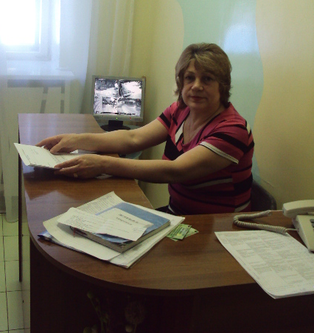
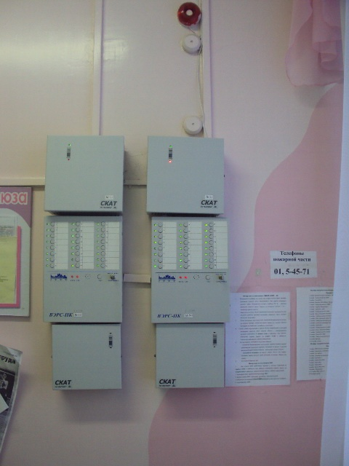
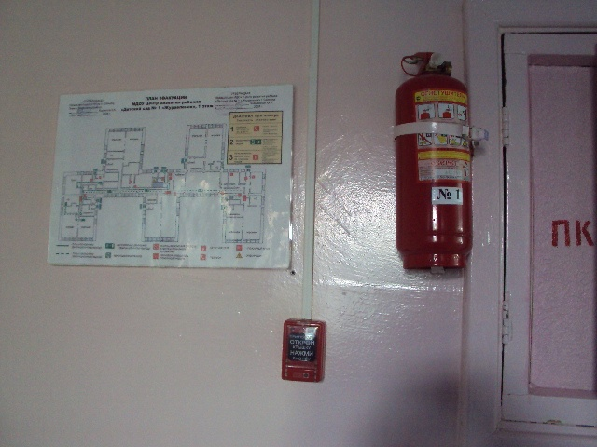

МБДОУ обеспечивает психофизиологическую безопасность воспитанников:
- мебель и оборудование во всех групповых и специализированных кабинетах соответствует санитарно-гигиеническим требованиям (имеет маркировку в соответствии с ростовыми показателями детей группы).
- имеется ограждение по периметру территории участка дошкольного учреждения, калитки, ворота закрываются;
- качество пожарной и общей безопасности соответствуют нормам, правилам Госпожнадзора и Роспотребнадзора для ДОУ;
- в учреждении имеется сертифицированная пожарная сигнализация;
- контрольно-пропускной режим обеспечивается вахтером и дежурным администратором;
- на вахте имеется видеонаблюдение 4 входов в дошкольное учреждение;

Содержание психолого-педагогической работы по освоению детьми образовательных областей.
«Безопасность»
Цель: формирование основ безопасности собственной жизнедеятельности и формирование предпосылок экологического сознания (безопасности окружающего мира)
Задачи:
- формирование представлений об опасных для человека и окружающего мира природы ситуациях и способах поведения в них;
- приобщение к правилам безопасного для человека и окружающего мира природы поведения;
- передачу детям знаний о правилах безопасности дорожного движения в качестве пешехода и пассажира транспортного средства;
- формирование осторожного и осмотрительного отношения к потенциально опасным для человека и окружающего мира природы ситуациям.
Перечень программ, технологий и пособий
Основы безопасности детей дошкольного возраста. Программа./ Р.Б.Стеркина.М., 2007
Дидактические карточки:
- правила противопожарной безопасности;
- правила дорожного движения;
- правила поведения;
- природные явления;
- азбука здоровья
Звездочка спешит на помощь/ сказки по безопасности, И.Гоголева.- Иркутск, 2010
Безопасность на улицах и дорогах: методическое пособие для работы с детьми старшего дошкольного возраста /Н.Н.Авдеева,О.Л.Князева,Р.Б.Стеркина, М.Д.Маханева.М: 1997
Основы безопасности детей дошкольного возраста./ Р.Б.Стеркина. М., 2000
Воспитание безопасного поведения в быту детей дошкольного возраста. Учебное пособие./Т.Г.Храмцова. М.,2005
Правила дорожного движения для детей дошкольного возраста/ред.Е.А.Романовой М., 2005
Дорожная безопасность /Е.А.Козловская._М., 2005
Ознакомление дошкольников с правилами пожарной безопасности. / Н.А.Аралина. М., 2007

Вторая младшая группа (3-4 года)
Задачи работы с детьми | Основные пути их решения | Формы работы
Начать формировать ответственное отношение к своему здоровью и здоровью окружающих | Начать формировать представления о факторах, влияющих на здоровье (продукты питания, сон, прогулки, движение, гигиена) (З, П).  Формировать начальные представления о правилах безопасного поведения; воспитывать осторожность поведения в быту, на природе, на улице (П, З). | - знакомство с правилами поведения на улице, дома, в природе и т.д.  - досуги  - праздники  - чтение рассказов, стихотворений  - д/игры  - проблемные ситуации  - просмотр мульфильмов, видеофильмов  - рассматривание иллюстраций  - личный пример  - беседа  - обучающие игры по инициативе воспитателя  - сюжетно-дидакические игры  - сюжетно-ролевые игры  - ситуативное обучение
Средняя группа (4-5 лет)
Продолжать формировать ответственное отношение к своему здоровью и здоровью окружающих | Продолжать формировать представления о факторах, влияющих на здоровье (продукты питания, сон, прогулки, движение, гигиена) (З, П).  Закреплять ответственное отношение к своему здоровью и здоровью окружающих (Б).  Расширять начальные представления о правилах безопасного поведения; закреплять осторожность поведения в быту, на природе, на улице (П). | - знакомство с правилами поведения на улице, дома, в природе и т.д.  - досуги  - праздники  - чтение рассказов, стихотворений  - д/игры  - проблемные ситуации  - просмотр мульфильмов, видеофильмов  - рассматривание иллюстраций  - личный пример  - беседа  - обучающие игры по инициативе воспитателя  - сюжетно-дидакические игры  - настольно-печатные игры  - сюжетно-ролевые игры  - ситуативное обучение  - продуктивная деятельность
Старшая (5-6 лет), подготовительная к школе группа (6-7 лет)
Продолжать формировать ответственное отношение к своему здоровью и здоровью окружающих | Рассказать детям о строении и работе важнейших органов и систем организма (П, З).  Знакомить их с правилами личной безопасности в быту и в различных жизненных ситуациях. Учить предвидеть простейшие последствия собственных действий (П).  Закреплять действия, направленные на охрану здоровья окружающих (отворачиваться, когда кашляешь; закрываться платком, когда чихаешь) (З).  Расширять представления о правилах безопасного поведения в быту, на природе, на улице; передавать детям знания о правилах безопасности дорожного движения в качестве пешехода и пассажира транспортного средства; сформировать осознанное выполнение требований безопасности; закреплять проявления осторожности и осмотрительности (П). | - Совместные действия  - Наблюдения  - Игры (дидактические, сюжетно-ролевые)  - Просмотр и анализ мультфильмов, видеофильмов, телепередач  - Чтение  - Беседы  - Ситуативное обучение  - Экскурсии  - Настольно-печатные игры  - Беседы, упражнения  - Тренинги  - Практическая тренировка  - Рассматривание альбомов, иллюстраций с последующим анализом  - Продуктивная деятельность

Перспективно-тематическое планирование тематических недель в группах для детей дошкольного возраста общеразвивающей, компенсирующей и оздоровительной направленности по образовательной области «Безопасность».

Подготовительная группа (6-7 лет)

Сроки реализации | Тематическая неделя (блок) | Разделы тематической недели (блока) | Итоговые мероприятия
ноябрь
2 неделя | Мир транспорта. | Транспорт. Профессии. ПДД. ОБЖ | Тематическое развлечение «Веселый светофор»
февраль
4 неделя | Дом, в котором мы живем. | Дом. Квартира. Бытовые приборы. Мебель. Профессии. ОБЖ. | Конкурс «Веселых и находчивых».
март
3 неделя | Вода - наш дом и его обитатели | Вода. Обитатели водоемов и аквариумов. Водный транспорт. ОБЖ. | Экологическая викторина (детская библиотека)
май
(с 15-31 мая итоговая диагностика )
2 неделя | За мирное детство спасибо | Наша Родина. День Победы. | Экскурсия в парк победы. «День защиты детей» - обобщающие беседы, игры ОБЖ.  Учебнотренировачная эвакуация

Перспективно-тематическое планирование воспитательно-образовательной работы с детьми на летний период

Дни недели | Варианты мероприятий |  |  | Ответственные
Июнь
2-я неделя
Вторник  Всемирный день океанов  (8 июня) | Рассматривания карты, иллюстраций о водном мире. Отгадывание загадок о водоемах. Знакомство с правилами поведения на воде. Конкурс рисунков «Водное царство» (совместно с родителями). Коллективное оформление альбомов из рисунков. Подвижная игра «Море волнуется», «Рыбаки и рыбки». |  |  | Воспитатели групп
Июль
1-я неделя
Вторник  День пожарной безопасности |  | Беседа: «От чего бывает пожар», «Чем можно потушить огонь», «Правила поведения при пожаре». Чтение «Пожар» С.Маршак. Оформления альбома «Поучительные истории», «Запрещается». Обыгрывания проблемных ситуаций: «Вызов пожарных», «Потуши пожар». | Воспитатели групп
Четверг  День ГАИ  (4 июля) |  | Беседы: «Какие человеку нужны машины?», «Сигналы светофора», «Зачем нужны дорожные знаки?», «Безопасное поведение на улице». Чтение «Дядя Степа-милиционер», С.Михалков; Запрещается - разрешается», В.Семерин. Дидактические игры: «На чем я путешествую», «Говорящие знаки». Проигрывание ситуаций по ПДД. Оформление альбома «Правила дорожного движения». Сюжетно-ролевые игры: «Автобус», «Путешествие». Строительные игры «Гараж». Подвижные игры: «Светофор» | Воспитатели групп

